- عنوان محتوا: بانک مو چیست ؟
- کلمه کلیدی اصلی: کاشت مو
- کلمه کلیدی مرتبط: عمل زیبایی - hair transplant
- خلاصه محتوا:

بانک مو چیست؟
زمانی که برای انجام عمل زیبایی کاشت موی خود به پزشک مراجعه می کنید بی شک واژه بانک مو را بارها و باره می شنوید و در پی آن ممکن است برای شما سوال به وجود بیاید که اساسا بانک مو چیست و در کجا قرار دارد؟
در ادامه در این مقاله به طور کامل اصطلاح بانک مو توضیح داده خواهد شد.

عمل زیبایی کاشت مو چگونه انجام می شود؟
عمل جراحی کاشت مو یک روش درمانی مفید برای بیماران مبتلا به ریزش مو است و مطالعات اخیر نشان داده است که کاربرد آن در درمان ریزش مو موثر است. در این حالت ، یک مرد 60 ساله برای ترمیم یک ناحیه طاس با برداشتن قسمت بدخیم پوست سر و به دنبال آن پیوند پوست با ضخامت مناسب تحت عمل جراحی پیوند مو قرار گرفت. در واقع با استفاده از روش استخراج واحد فولیکولی عمل زیبایی کاشت مو انجام می شود.

آیا برای عمل زیبایی کاشت مو از موهای خاصی استفاده می شود؟
همانطور که همه می دانند در کاشت مو بخشی از گرفت های مو از بخشی هایی که دارای دوام بالا هستند مثل پوست پشت سر جدا می شود و به ناحیه ای که دچار ریزش است پیوند داده می شود. پس در نتیجه باید اذعان کرد قسمتی که از آن مو برداشته می شود باید دارای دوام بالا باشد تا دوباره به ریزش دچار نشود.

تارهای مو برای عمل کاشت مو از کجا برداشته می شود؟
سایت اهدا کننده پیوند مو برای انجام عمل کاشت مو شرایط بسیار مهمی را در نظر می گیرد. بدون محل اهدا کننده با تراکم مناسب ، عمل کاشت مو یا hair transplant انجام نمی شود. سایت های اهدا کننده مناطقی هستند که ریشه مو و مو ، که برای پیوند استفاده می شود ، در دسترس است.
موهای گرفته شده از این مناطق به طور عادی و دائمی در موقعیت جدید خود رشد می کنند. این سایت ها هرگز تحت تأثیر هورمون آندروژن قرار نمی گیرند.
بعضی اوقات بعضی از مناطق اهدا کننده به اندازه کافی ریشه ندارند و از عدم تراکم مو رنج می برند ، ریشه ها ممکن است فقط یک مو داشته باشند ، یا ممکن است مو خیلی نرم و خیلی نازک باشد.
بانک مو دقیقا چیست و در کجا قرار دارد
طبق توضیحات بالا دقیقا به مناطقی که از آنها مو برداشته می شود و به قسمتی که دچار ریزش است پیوند زده می شود، بانک مو می گویند.
در گذشته در دیگر روش های قدیمی عمل زیبایی کاشت مو گرفت های مو از قسمت های دیگر بدن مثل پشت ران، روی سینه و... جدا می شد و به سر پیوند داده می شد اما در روش های جدید تر عمل زیبای کاشت مو، این کار از خود سر انجام می شود.
در واقع در روش های پیشرفته تر از موهای سالم خود سر استفاده می شود. در واقع بانک مو به آن قسمت از سر که موهایی سالم دارد و دچار ریزش نشده است و قابلیت جدا کردن گرفت های مو را داد گفته می شود.
ویژگی های بانک مو چیست؟
همانطور که گفته شد بهترین ویژگی و مهمترین آن در مورد بانک مو، مقاومت و سالم بودن آن منطقه است. بانک مو باید منطقه باشد که دارای موهایی سالم و قابل رشد در منطقه جدید باشد و دچار ریزش یا مشکلات دیگر نباشد.
تراشیدن بانک مو قبل از انجام عمل زیبایی کاشت مو
اصلاح موهای بیمار یکی از کارهایی است که باید قبل از انجام عمل hair transplant انجام شود ، اما تصمیم گیری نیز بر عهده بیمار است ، زیرا فقط می توان در مناطقی که ریشه ها از آنها استخراج می شود ، مو را تراشید. اما اکثر بیماران ترجیح می دهند که تمام موهای خود را بتراشند تا پزشک بتواند ریشه ها را به روش بهتری استخراج کند.
آیا بعد از انجام عمل hair transplant ، مو در بانک مو رشد می کند؟
در طی عمل زیبایی کاشت مو ، ریشه های سالم و دست نخورده ای که بیش از یک مو دارند یعنی عمدتا4 مو در یک فولیکول استخراج می شوند تا میزان تراکم بالاتری مورد کاشت قرار بگیرد و همچنین دیگر قسمت های مو قربانی بانک مو نشوند.
از آنجا که این ریشه ها کاملاً استخراج می شوند ، امکان رشد مجدد موها و پوشاندن فضاهای موجود در محل بانک مو غیرممکن است.
پس از برداشت ریشه ، منطقه اهدا کننده استریل شده و به خوبی پوشیده می شود تا از بروز هرگونه عفونت یا خونریزی ناشی از عوامل خارجی یا عوارض جانبی دیگر جلوگیری شود. در صورت احساس درد یا سوزش در محل بانک مو پس از از بین رفتن اثر بیهوشی ، به بیماران پس از انجام عمل جراحی ، آنتی بیوتیک و مسکن نیز ارائه می شود.
پانسمان در روز دوم عمل برداشته می شود ، پس از آن ناحیه اهدا کننده برای خلاصی از پوست و لخته های خون در این مناطق، توسط پزشک تمیز می شود که سرانجام طی دو هفته از بین می رود.
بانک موی ضعیف
در بعضی از بیمارن، بانک مو ضعیف است و بیمار می خواهد تحت عمل کاشت مو دوم قرار بگیرد در حالی که بانک موی وی ریشه بیشتری برای ارائه ندارد ، در این موارد بیماران مجبورند واقعیت را بپذیرند و با این مسئله کنار بیایند ، چرا که ممکن است صرفا باعث صرف هزینه و عدم نتیجه شود.
در هر صورت همیشه بهتر است با پزشک متخصص مشورت کنید تا بدانید که بانک موی شما قبل از عمل زیبایی کاشت مو جوابدهی خوبی دارند یا خیر.
استفاده از موهای اهداکننده بدن و ریش در انجام کاشت مو
همانطور که گفته شد پیوند واحد فولیکول یک روش جراحی گسترده برای درمان ریزش مو است. با این حال ، برای بیماران مبتلا به ریزش گسترده مو ، موهای اهدا کننده پوست سر برای پوشاندن کلیه نواحی طاسی کافی نیست. در این مرحله موهای ریش و بدن اهدا کننده به عنوان بانک مو مورد پیوند قرار می گیرند اما باید گفته شود که ممکن است این قسمت ها جوابدهی مناسبی نداشته باشند اما به هر روی در واقع از هیچ بهترند!
طبق تحقیقات در 35 بیمار مرد که درجات مختلفی از کچلی را داشتند ، موهای اهداکننده بدن و ریش به روش استخراج واحد فولیکول (تحت بی حسی موضعی) استخراج شد. آنها در نقاط مختلف پوست سر پیوند زده شدند. پیگیری در فواصل مختلف (6 ماه تا 2 سال) انجام شد و نتیجه این بود که علاوه بر رشد مو، موها از نظر رنگ ، فر و اندازه هیچ تفاوتی با آن زمان که در ریش و بدن قرار داشتند نکردند و آنها همان خصوصیات را در مکان اصلی خود حفظ کردند.
در نهایت باید گفت برداشت بانک مو برای درمان ریزش مو ممکن است زخم یا بسیاری از مشکلات دیگر را برای بیمار ایجاد کند زیرا عمدتا از بین بردن و دوختن بافت اسکار پوست باعث ایجاد تنش و زخم در سر و ایجاد طاسی قابل مقایسه در آن منطقه می شود.
این روش ها اغلب به بیهوشی عمومی نیاز دارند و در نهایت هم ممکن است خط رویش نازیبایی را اینجاد کنند یا حتی بافت زخمی گسترده ای را در سر به وجود بیاورند اما اگر به یک متخصص با تجربه و ماهر مراجعه کنید می تواند با یک بیهوشی موضعی و به صورت سرپایی عمل زیبایی کاشت مو را برای شما انجام دهد!
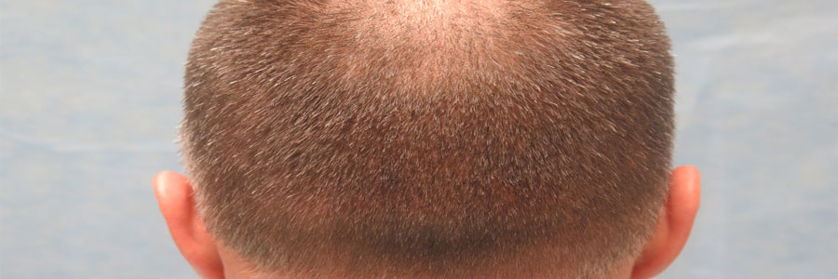
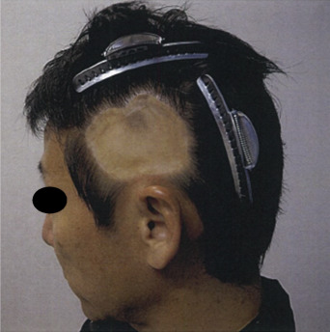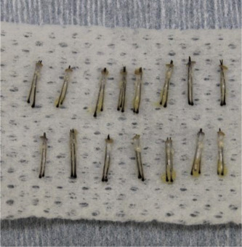

منبع:
https://www.yetkinbayer.com/en/the-donor-site-for-hair-transplant.html
https://www.ncbi.nlm.nih.gov/pmc/articles/PMC3745096/
https://www.ncbi.nlm.nih.gov/pmc/articles/PMC6066700/
https://www.webmd.com/skin-problems-and-treatments/hair-loss/understanding-hair-restoration#1
https://makandracards.com/hairnsenses/39789-understanding-the-importance-of-donor-area-in-hair-transplant
https://www.sciencedirect.com/science/article/pii/S2352587817300372

